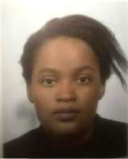

**Curriculum Vitae**

**Mme Hachimia MOHAMED**

21

ter, Boulevard de

Stalingrad

92240

Malakoff

Tél

:

07.

66.06.82.33

M

oinafou

raha

2

69

@gmail.com

**Parcours scolaire**

2016 : Baccalauréat A au Lycée de la Solidarité à Mbéni (Comores)

# Expériences professionnelles

Janvier 2019-Mai 2019 : Garderie d’enfant à domicile sur malakoff

Juillet 2019-Decembre 2019: ménage à domicile

2018 : Garderie Trunda-Mbeni (Comores)

2016-2017 : Entreprise de menuiserie Elhad –Moroni (Comores) : Accueil, enregistrement de commandes, caissière.

2013-2016 : Association lycéenne : animatrice activités culturelles

**Formation**

2020-2021 : cap petite enfance au groupe sKill and you

**Loisir**

Patisserie

Dessin

# Pratique informatique

Maitrises des outils informatiques : open office

# Pratiques linguistique

Comorien (langue maternelle)